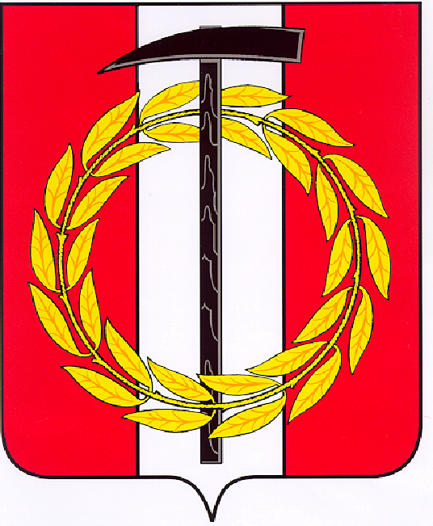
Собрание депутатов Копейского городского округа

Челябинской области

РЕШЕНИЕ
29.03.2023 722
от _______________№_____
О ходе выполнения муниципальной программы «Развитие культуры Копейского городского округа» в 2022 году

Заслушав и обсудив информацию начальника управления культуры администрации Коростелкиной М.А. о ходе выполнения в 2022 году муниципальной программы «Развитие культуры Копейского городского округа», утвержденной постановлением администрации Копейского городского округа Челябинской области от 06.10.2021 № 2353-п,
Собрание депутатов Копейского городского округа Челябинской области
РЕШАЕТ:
- Информацию о ходе выполнения в 2022 году муниципальной программы «Развитие культуры Копейского городского округа», утвержденной постановлением администрации Копейского городского округа Челябинской области от 06.10.2021 № 2353-п (прилагается), принять к сведению.
- Ответственным исполнителям продолжить работу в 2023 году по реализации мероприятий муниципальной программы «Развитие культуры Копейского городского округа», утвержденной постановлением администрации Копейского городского округа Челябинской области от 19.10.2022 № 2729-п.

Председатель Собрания депутатов
Копейского городского округа Е.К. Гиске

